GMINA GOLCZEWO WRAZ Z
OŚRODKIEM POMOCY SPOŁECZNEJ w GOLCZEWIE

zaprasza wszystkie chętne Panie do wzięcia udziału
w I edycji projektu o charakterze edukacyjno – wspierającym

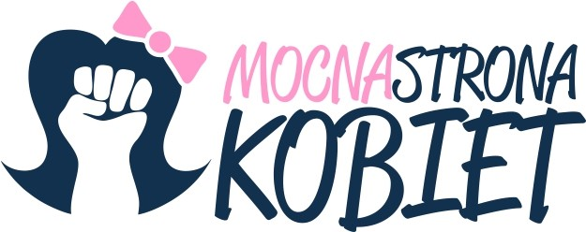

Zajęcia skierowane są do wszystkich kobiet,
które potrzebują wsparcia oraz chciałyby wprowadzić zmiany
w funkcjonowaniu osobistym, rodzinnym i społecznym.

Potrzebujesz wsparcia, motywacji, porady,
a może zwyczajnie porozmawiać?

Dołącz i odkryj w sobie Mocną Stronę Kobiet.

Więcej informacji można uzyskać
w siedzibie Ośrodka Pomocy Społecznej w Golczewie
ul. Zwycięstwa 25, 72 – 410 Golczewo
tel. kontaktowy: 91 32 71 778, 532 402 950, 532 403 257.
Zapisy trwają do 05.04.2024 r.

ZAPRASZAMY!

